令和６年度 北九条小学校「学ぶ力」育成プログラム【様式例】  自ら課題を見付け、自ら学び、自ら問題を解決する資質・能力 | 学校番号：22001

実 態 | 「学ぶ力」
 | これまでの 成果 | 課 題
 | ◇札幌市全体の共通指標において、本校では「自分なりの疑問や課題をもって学習に取り組もうとしている」子が83.3％、「疑問や課題を解決するために、自分で方法を考えようとしている」子が82.1％であり、多くの子が授業に興味・関心を抱いている。  ◇全国学力学習状況調査の全ての項目において全国平均を上回っている。 | ◇左記の調査で、「自分の意見を進んで発言しようとしている」子が64.2％である。この数値を高めるとともに、より主体的に発言する姿が求められる。  ◇昨年度の児童の実態から、難しい問題に出会った場面や意見が分かれる場面等において、自分に自信がなく、失敗を恐れて挑戦できなかったり、自主性や自発性が不足していたりする面が見られている。
 | 「学ぶ力」の基盤〈協働を通して磨く相互承認の感度〉 の現状と課題
 | ◇上記の調査で、「自分にはよいところがある」子が89.3%、「人のよいところを見付けようとしている」子が83.2％であり、【自己承認】の意識や【他者への承認】意識が高い傾向にある。一方で、異学年交流や他者との交流機会を増やしてはいるものの、「自分が必要とされていると感じる」子が72.3％とやや低く、【他者からの承認】に関しては課題が見られる。
「学ぶ力」の育成のために着目する資質・能力
多様な考えに触れ、学びの面白みを味わいながら、子どもが意思決定する力

取 組 | AARサイクルの視点で捉え直した  課題探究的な学習の推進  さっぽろっ子宣言「プラスのまほう」に基づく  自治的な活動の充実  ◇研究副主題「子どもが意思決定する授業」の実現  →子どもが「なぜ～なのか。」「～を解決したい。」「もっと～を  したい。」という思いをもち、自ら動き出していけるような  教材化。（イントロダクション）  →子どもが学習対象の本質に迫る単元構成。  →子ども自ら課題や問いをもち、自分の考えを練り上げていく。  （個別探究や協働探究の場が保証された）学習展開。  ◇思いを具現化し、子どもたちが進んでよりよい学校を築いて  いく委員会活動  →「何のための活動なのか」を子ども自身が考え、その考え  に基づいて自分たちで決定できるような活動にしてい  く。  ◇集団への所属感や責任感を高め、子ども同士のふれあいを  深めていく異学年交流（花の輪活動）  →各学年による花の輪活動の企画・運営  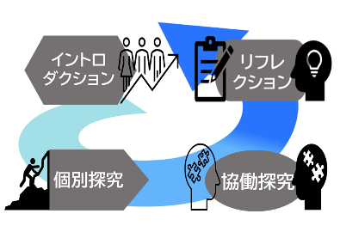
〈本プログラムの実行に向けて〉
新年度
◇職員会議等での教職員間の共有。
◇HPによる家庭や地域への周知。
次年度へ
◇学校評価、研究全体会、新年度提案等、成果と課題を共有し、次年度に繋げていく。
〔学校全体〕
◇学年研修、教科研究等による授業検討の充実。（実践発表会11月29日）
◇教職員間での児童理解の共有。

〔一人一人の教職員〕
◇「課題探究的な学習」を日常の授業で実践。
◇学年や学校の児童理解。

